Контрольная работа 3 Рябуха Данила
вариант 7
Задача 1. Построить порождающую матрицу циклического кода, обнаруживающего и исправляющего однократную ошибку, при заданном количестве информационных разрядов. Исправить ошибку в заданном векторе. В ответе привести проверочную часть порождающей матрицы, уравнения синдрома, проверочную матрицу, процесс исправления ошибки.

1) Построение порождающей матрицы
Nu = 7; Nk = 8;
Приведем порождающий многочлен к виду(x^n .. x^0):
Порождающий многочлен: 101100101 => x8+x6 +x5+x2+1
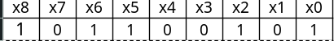

Вычисления:
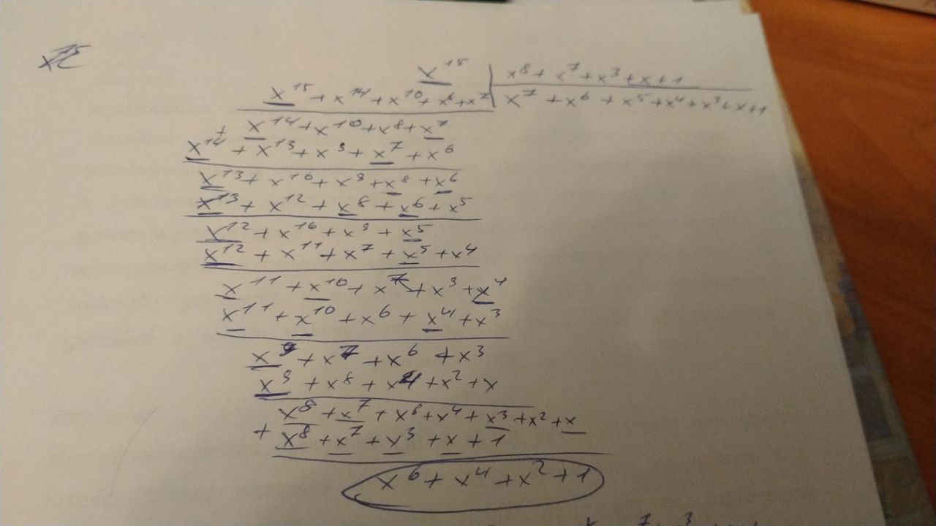
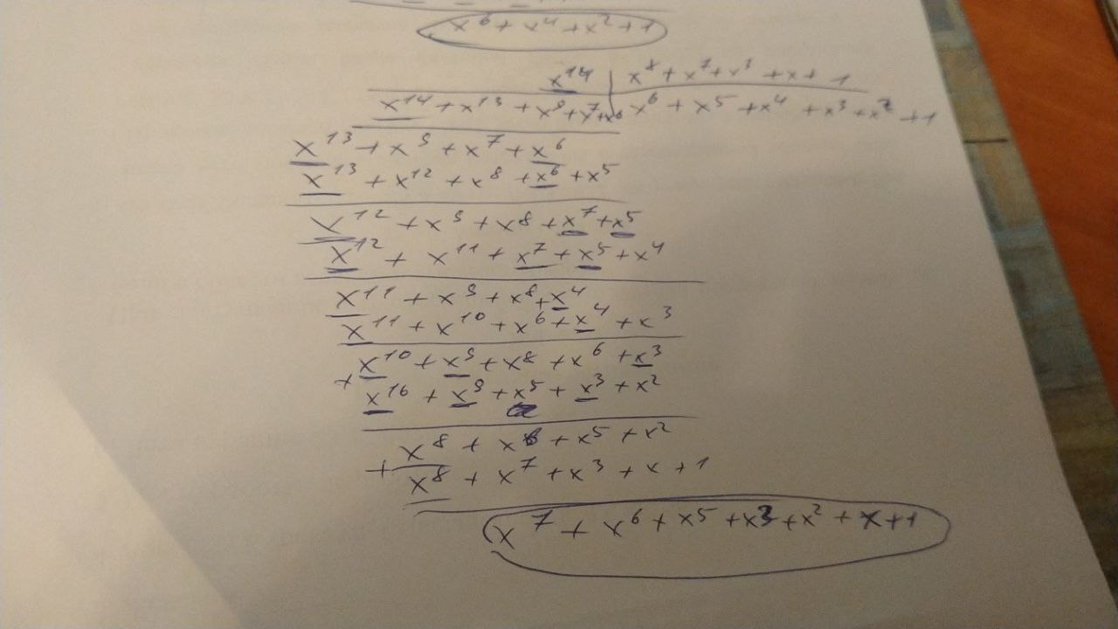

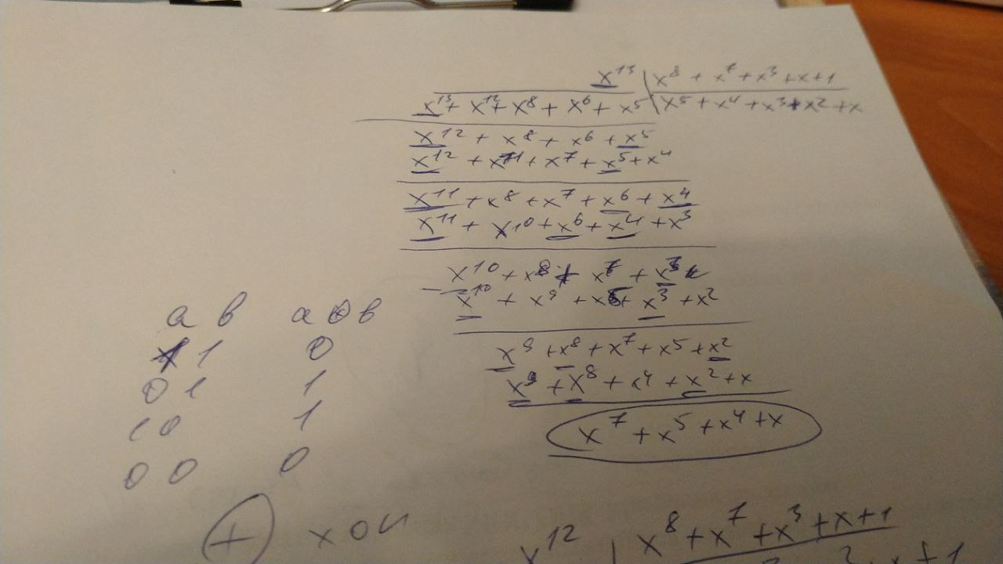
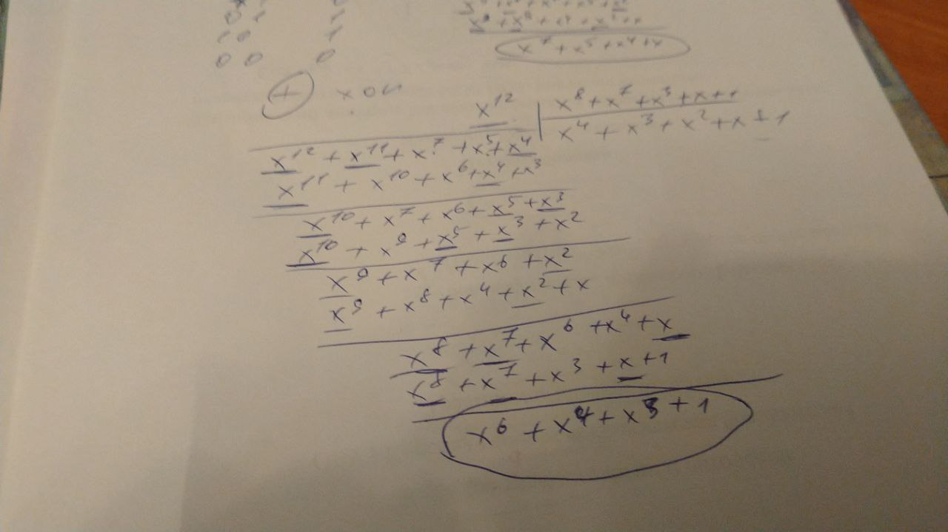

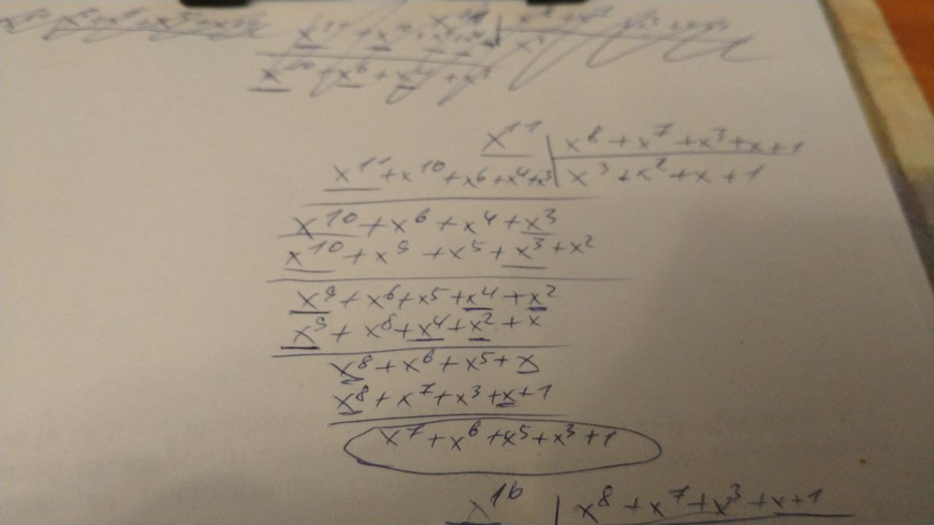
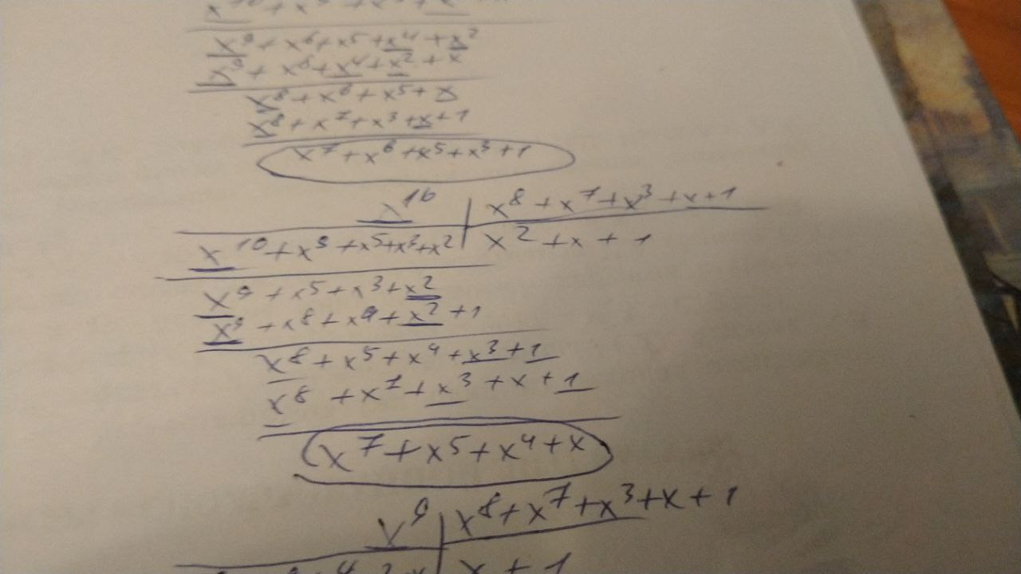

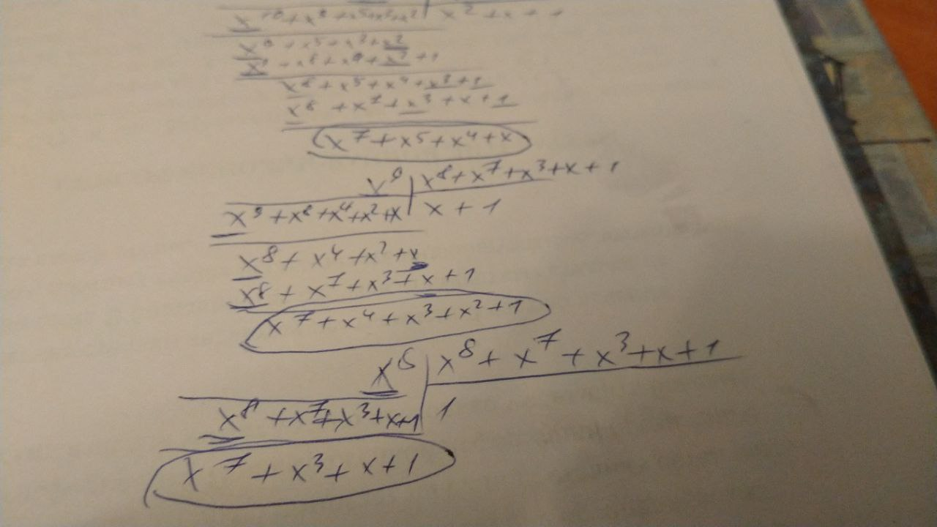
Завершенная порождающая матрица:
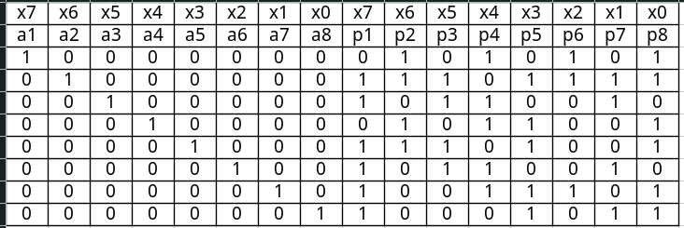
Строим проверучную матрицу и вычисляем уравнения синдрома:
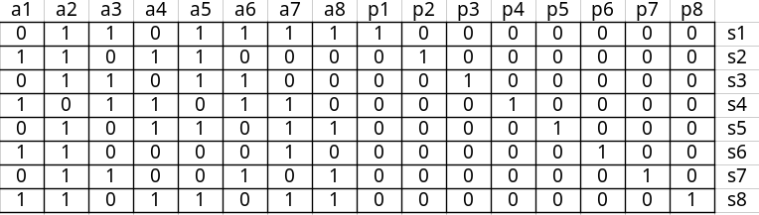
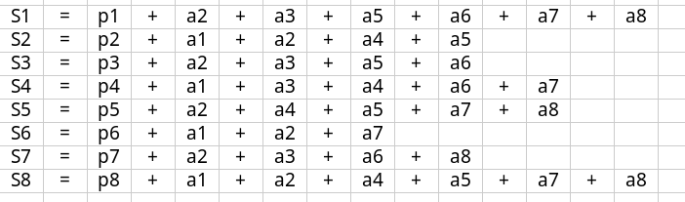
Вектор с ошибкой 7 нолей, 1 и 8 нолей:
s1 = 1
s2 = 0
s3 = 0
s4 = 0
s5 = 1
s6 = 0
s7 = 1
s8 = 1

Ищем в проверочной матрице соответствующий синдрому столбец и опреде-
ляем номер ошибочного разряда - а8
Исправляем ошибку путем инвертирования установленного разряда и полу-
чаем исправленный код 0000000000000000

